Car Connection Box — 产品使用手册

产品用户手册

Car Connection Box(CCB)
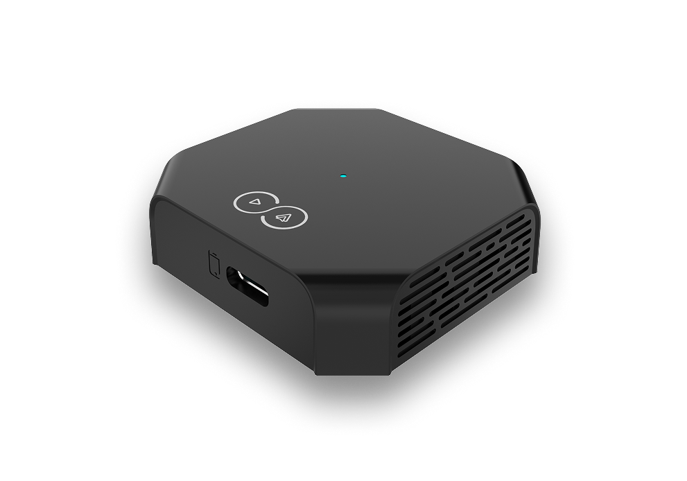
版本：1.0
日期：2026年4月
公司：CCB

2. 重要提示 ⚠️
⚠️ 使用前请阅读
- 请在使用本产品前仔细阅读以下重要提示，以确保安全和正确操作。
⚠️ 使用安全
- 设备的工作电压/电流为DC 5V/0.3A (MAX 5.2V/1A)。严禁连接到超出额定范围的电源，否则核心部件将会损坏。
- 严禁未经授权拆卸密封外壳。
- 本产品设计为外部使用。不建议安装在车体内部，否则存在电磁兼容问题的风险，且温度过高可能导致损坏。
重点：
- 安装前请阅读所有安全警告
- 保留本手册以备将来参考
- 遵守所有当地法规和要求
- 如有任何问题请联系技术支持

3. 用户指南
本章概述：

3.1 连接示意图
盒子连接到车机
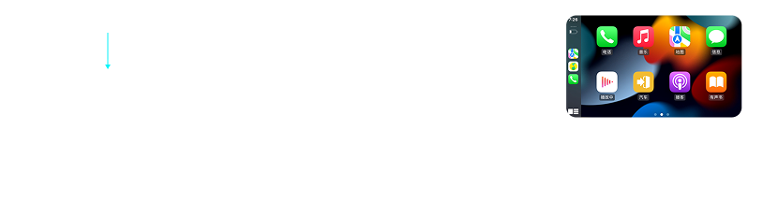
手机连接到盒子


3.2 数据线连接说明
- 将盒子插入车机的USB端口。
- 使用数据线将盒子连接到手机，即可使用连接功能。

3.3 无线CarPlay/Android Auto连接(可选)
- 将盒子插入车机的USB端口。
- 进入应用程序界面。
- 打开 WiFi 和蓝牙，在蓝牙设置中找到"CA_XXX"，点击连接，确认使用 CarPlay/Android Auto。
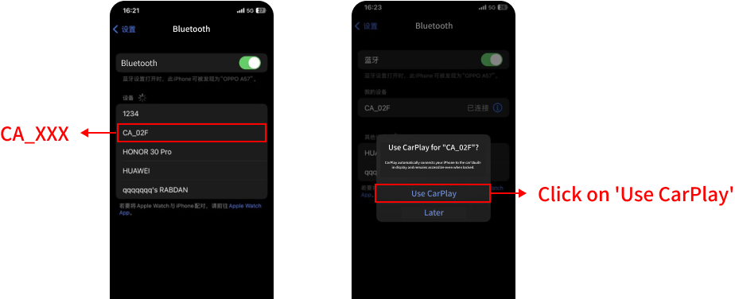

3.4 视频连接指南
如果您还有疑问，可以查看下方的视频教程。
Your browser does not support the video tag.

4. 故障排除 / FAQ
本章概述：

4.1 提示
如果出现问题，您可以首先尝试恢复出厂设置，这可以解决大多数问题。如果未解决，请检查下方内容以获取特定问题的解决方案。如果仍未解决，请尝试升级到最新版本。
注意：如果您需要进行升级，请参考以下教程：1. 手机升级硬件教程：

4.2 连接失败
⚠️ 界面显示"请先连接硬件"（白色文字）
- 数据线接反：确保数据线连接到CCB上有车图标的一端。
- CCB未通电：检查数据线是否正确插入，CCB指示灯是否为绿色，如果屏幕频繁显示此提示，请尝试更换数据线。
- CCB故障：尝试更换CCB以验证。
⚠️ 界面显示"请先连接硬件"（红色文字）
- 拔出并重新插入CCB。
- 保持CCB插入状态，点击设置（右下角），滚动到底部点击"恢复默认设置"。多次尝试。
- 重启车机。
- CCB固件过旧：联系经销商升级固件。
CCB蓝牙无法连接
- 拔出并重新插入CCB。
- 在手机上"忘记"CCB的蓝牙名称。
- 重新连接CCB蓝牙。
连接蓝牙时 iPhone 显示"不支持的配件"
- 尝试更换数据线。
- 重启手机。
注意：如果上述方法无效，请联系售后服务。
蓝牙连接后卡在"正在连接"
- 从手机中删除CCB的蓝牙和WiFi连接并重新连接。
- iPhone：前往 手机设置 > 通用 > CarPlay，删除记录，重启手机后重新连接。
- Android手机：前往 Play Store > Android Auto > 删除并重新安装Android Auto应用 > 重启手机。
Android手机可以连接，但iPhone无法连接
检查iPhone端：
- 请检查Wi-Fi和蓝牙是否保持开启，并断开任何已连接的设备。
- 确保iPhone的个人热点已关闭。
- 请前往 设置 > 通用 > CarPlay > 我的车，确保已识别的设备已开启。
- 更换iPhone进行测试。
检查CCB端：
- 请重新插入加密狗并尝试连接。
- 在手机上忘记加密狗的蓝牙并重新连接。
- 重启车辆。

4.3 意外断开
⚠️ 信号良好区域自动断开
- 拔出并重新插入CCB，然后重新连接。
- 保持CCB插入状态，点击设置（右下角），滚动到底部点击"恢复默认设置"，然后尝试重新连接。
- 在手机上"忘记"CCB蓝牙，关闭再打开手机Wi-Fi和蓝牙，然后重新连接。
- iPhone：前往 手机设置 > 通用 > CarPlay，删除记录，重启手机后重新连接。
- Android手机：前往 Play Store > Android Auto > 删除并重新安装Android Auto应用 > 重启手机。
- 前往 应用设置（右下角）> 高级设置 > 无线设置，更改为不同的WiFi频段。
注意：如果上述方法无效，请联系售后服务。
颠簸路面或触碰CCB时断开
- 检查数据线是否插紧。
- 尝试更换数据线。
注意：如果断开连接仍然频繁，请联系售后服务。
隧道、山区或信号差区域断开
- 这是正常现象，离开该区域后重新连接。
- 刷新手机蜂窝数据。
拨打电话后断开
- 拔出并重新插入CCB并重启手机。
- 保持CCB插入状态，点击设置（右下角），滚动到底部点击"恢复默认设置"，然后尝试重新连接。
注意：如果断开连接仍然频繁，请联系售后服务。

4.4 安装失败
⚠️ ADB安装
- 如果未获取到 ADB 地址，请按以下列表检查：电脑需要具备 Android Debug Bridge (ADB) 环境，如没有，请使用进口商提供的安装包。车辆的 ADB 模式必须开启。对于有权限限制的公司电脑，请联系 IT 部门解锁 USB 调试模式。
- 如果 ADB 安装软件失败：检查 CCB 的软件版本，确保使用的是正确的车辆软件包。
注意：如果未解决，请联系售后服务。
⚠️ U盘安装
- 如果 U 盘安装失败：检查软件名称，确保名称为com.bz.CA08.Adapter.apk检查 U 盘类型，只有进口商提供的专用 U 盘才能用于安装，普通 U 盘无法使用。
注意：如果未解决，请联系售后服务。

4.5 屏幕冻结
- 拔出并重新插入CCB。
- 重启手机。

4.6 音质差
- 前往应用设置 > 高级设置 > 将音频通道更改为蓝牙。
- 使用手机同时连接车辆蓝牙和CCB蓝牙。
注意：如果未解决，请联系售后服务。

4.7 音乐/音频问题
⚠️ 音乐/音频意外停止
- 断开手机与车辆的蓝牙连接。
- 前往 应用设置（右下角）> 高级设置 > 无线设置，更改为更高的WiFi频段。
音乐/音频来自手机而非车辆
- 从手机的音乐/音频设置中切换通道到CarPlay/Android Auto。
- 断开手机与车辆的蓝牙连接。
音乐/音频延迟
- 前往手机网站 > 媒体延迟 > 设置为500。
- 重新插入CCB。
音乐/音频通知不弹出
- 前往手机权限 > 将权限更改为"仅在使用应用时允许"。
- 重启手机。

4.8 GPS定位不准确
- 前往手机调试页面 > 设置 > 关闭GPS。
- 重启手机。

4.9 问题反馈
下载反馈模板
对于有权限限制的公司电脑，请联系IT部门解锁USB调试模式。
下载问题反馈
如果问题仍未解决，您可以点击下方或右下角的反馈按钮，我们的工程师将与您联系并协调沟通时间。工作时间：周一至周五 UTC+8 上午9:00 - 下午5:30
反馈

5. 安装与设置
本章概述：

5.1 设置操作演示
应用设置
自动启动
自动启动功能 — 选择设备开机时应用是否自动启动。
设备连接
显示设置
OEM图标
默认
语音
OEM定制图标 — 无需调整。
语言
自动
高级设置
检查更新
OTA通道。
软件版本
10.6.22
多次点击版本号进入调试模式。
密码可从经销商处获取。
非专业人员请勿进入此模式。
硬件版本
请将CCB插入车机的USB端口
恢复默认设置
设备连接
自动连接
选择车辆启动后应用是否自动连接手机。
已配对设备
显示设置
解码方式
硬件
软件
硬件：使用硬件解码，适用于大多数车型。
软件：使用软件解码 — 仅在屏幕闪烁或冻结时切换。可能会降低流畅度。
分辨率
2560x1600
更高的分辨率可改善视觉质量，但会增加硬件负载并可能影响稳定性。
Android Auto
720P
调整Android Auto显示分辨率 — 仅在Android Auto显示异常时更改此设置。
帧率
25FPS
30FPS
60FPS
更高的帧率可提高流畅度，但会增加硬件负载并可能影响稳定性。建议使用默认30FPS。
显示大小
S
调整软件显示大小 — 仅在CarPlay/Android Auto显示异常时更改此设置。
驾驶位置
左侧
右侧
在左侧驾驶和右侧驾驶之间切换。
渲染模式
默认
其他
默认：H.265编码（兼容大多数车辆）。其他：H.264编码。
高级设置
无线设置
配置前请考虑当地法规。错误设置可能导致连接问题。
2.4GHz
5GHz
1. 默认为5GHz。如果当地不支持5GHz，手动切换到2.4GHz。
2. 默认通道为36。如果通话/音乐卡顿，可切换到更高通道，但这可能影响稳定性。
按键学习
方向盘按键学习功能 — 通常无需调整。
悬浮球
悬浮球功能 — 扩展多功能快捷键。
音频通道（Beta）
默认
Bluetooth
音频通道切换。如果通话质量差，切换到"蓝牙"。手机必须同时连接车辆蓝牙和CCB蓝牙 — 音频将通过车辆扬声器播放。
麦克风增益
0
麦克风增益功能。如果麦克风音量过低，增加此数值。
按键学习（Beta）
上一首/接听
下一首/挂断
播放/暂停
语音助手
主页
返回
播放
显示/隐藏
暂停
上一首
上
下一首
左
选择
右
接听
下
挂断
默认
调试
系统信息
ro.product.model
: HEY2-W09
ro.product.name
: HEY2-W09
ro.build.id
: HONORHEY2-W09
ro.board.platform
: parrot
ro.product.brand
: HONOR
ro.build.fingerprint
: HONOR/HEY2-W09/HNHEY2-Q:14...
ro.build.version.release(sdk)
: 14(34)
wh
2560x1600(2560x1600)
density
340(2.125,2.125)
Android 应用程序
HiCar
Android Auto
Carlink
Mirror
回声延迟
300
如果通话期间有明显回声，调整此项。点击数字可自动调整。使用此功能时保持车内绝对安静。
启动延迟
16
显示大小
160 dpi
蓝牙通话
GL渲染
保存录音
音频录制功能。当出现音频问题并需要上传日志时启用此功能。
保存视频
保存数据
应用版本
2025.10.23.57.1453V10.6.22
图像调节
缓存文件
应用详情
重置
音频调试
上传日志日志上传功能。使用此功能时车辆必须连接到互联网。
分享文件
申请存储权限
分享
全选
数据
视频
音频
音频调试
默认设置
低版本API
MIC录音
1 >
录音采样率
16000
48000
录音声道
单声道
立体声
声道索引
提示
这将恢复所有设置并重启应用？
取消
确定
提示
已经是最新版本。
确定
请输入密码
取消
确定
语言设置
Auto
English
简体中文
繁體中文
日本語
العربية
Deutsch
Español
Français
Nederlands
Português
Русский
Türkçe
한국의
עברית
Italiano
ภาษาไทย
Indonesia
Melayu
Norsk
取消
确定
2560x1600
1920x1200
1408x880
480P
720P
1080P
默认
XS
S

5.2 应用操作演示
如何访问
- 将手机连接到硬件的 Wi-Fi（密码：12345678）
- 打开浏览器，输入192.168.43.1进入后台
- 下方提供了视频教程。
Your browser does not support the video tag.
以下是手机应用界面的交互演示。使用底部导航切换不同模块。
🔍
⋮
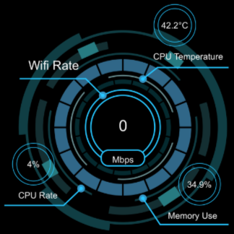
蓝牙
CA_3E8
WiFi名称
CA_BBB8
软件版本
2025.05.22.1356
硬件版本
AW3010
初始版本
20250225
UUID
69217d3c073971d72df51e21e2955785
iPhone
×
华年夜行的REDMI K80
×
iPhone
×
ZZZ
×
华为畅享 60 Pro
×
Food🍗流油
×
车辆品牌
车辆型号
车辆年份
提交

检查更新

回滚
反馈
东风
商用
0
0/200
+
取消
确认
请填写型号信息
确定
请填写指定的版本号
取消
确认
已是最新版本
确定
没有可回滚的版本
确定
同步模式
背景
自动连接
类别
光盘
DVD
通话质量
清除›
自动播放
鼠标模式
显示样式
自动›
视频码率
Mbps
帧
FPS
媒体延迟
MS
启动延迟
S
DPI
GPS
GPS
设备语言
›
Wi-Fi
5GHz / 44
后台录制
通话导航
0›
音量
车标
🚗
›
从相册选择
恢复默认
修改 Wi-Fi 名称
›
修改设备名称
›
重置
›
恢复应用出厂设置
›
取消
确认
通话质量
标准
清除
高清
显示样式
自动
S
M
2.4GHz
5GHz
1
2
3
4
5
6
7
36
40
44
48
149
157
161
设置此参数前请了解当地法律法规。请选择适当的频段使用。选择不当将导致无法建立连接。
取消
确认
通话导航
0
取消
确认
修改 Wi-Fi 名称
蓝牙：
Wi-Fi名称：
取消
确认
修改设备名称
取消
确认
清除所有数据（恢复出厂设置）
确定要清除所有数据吗？
取消
确认
清除所有数据（恢复出厂设置）
确定要清除所有数据吗？
取消
确认
不支持此操作
确认
类别
光盘
DVD
主页
主页
设备
设备
帮助
帮助
设置
设置

6. 日常维护与保养
维护建议
- 建议每周重新连接硬件一次，以刷新硬件连接端口。
- 硬件和线缆不防水。请勿将液体直接倒入硬件中。
- 配件线束是易损件。建议每三个月更换一次以确保稳定性，不建议使用胶带或胶水固定CCB，可能影响散热。

7. 软件更新
本章概述：

7.1 安装指南
注意：以下安装下载链接仅提供 CCB 软件。具体的安装步骤和教程，请咨询您的进口商以获取下载链接。

方法一：ADB安装
- 进入车机设置界面，开启ADB 开关（进入 ADB 设置的方法取决于车型）。
- 在电脑上打开platform-tools目录，在地址栏输入cmd，然后按回车键。
- 使用USB 公对公数据线连接车机和电脑。
- 检查是否获取到车机地址：📋 复制adb devices
- 依次执行以下命令：📋 复制adb root📋 复制adb remount
- 安装 APK（确保 APK 在正确的路径下）：📋 复制adb install com.bz.CA08.Adapter.apk
- 启动软件主界面：📋 复制adb shell am start -n com.bz.CA08.Adapter/cn.manstep.phonemirrorBox.MainActivity
- 如需开启软件悬浮球：点击设置（右下角）→高级设置→悬浮球。
- 进入车机设置界面，关闭 ADB 开关。
- 插入CCB即可使用。
注意：由于当地法律法规的保密限制，某些车型的安装手册需向您的进口商索取。

方法二：U盘安装
- 将安装 U 盘插入电脑。将安装文件复制到 U 盘中，并重命名为：com.bz.CA08.Adapter.apk
- 将USB闪存盘插入车机对应的USB接口。
- 等待安装完成。软件图标将出现在车机桌面。
- 移除USB闪存盘，插入CCB即可使用。

⚠️ U盘安装故障排除
如果U盘安装失败
- 检查软件名称，确保名称为com.bz.CA08.Adapter.apk
- 检查U盘类型，只有进口商提供的专用U盘才能用于安装，普通U盘无法使用。
- 将车机IVI更新到最新版本。
- 如仍未解决，请联系售后服务。

7.2 硬件升级
下载以下硬件升级包：
下载
注意：此版本有效期至 2025 年 8 月 21 日。建议在此日期之前购买硬件的客户使用此升级包。
如果您不确定如何进行硬件升级，可以先观看此视频：
Your browser does not support the video tag.

7.3 软件更新

7.3.1 为什么要进行软件升级
因为许多问题源于软件版本过旧，最常见的解决方案是：首先恢复出厂设置，然后更新软件到最新版本，问题将被解决。
注意：如果您的电脑没有 ADB 安装环境，请下载压缩包，将 APK 文件与包一起解压，然后在根目录中打开 cmd 继续操作。

7.3.2 如何进行软件升级

方法一：U盘升级
- 恢复出厂设置。
- 插入USB闪存盘安装APK。（请从7.3.3节下载APK。不要重命名APK文件。）
- 如果您仍然不确定，可以参考下方的视频教程。您的浏览器不支持视频标签。

方法二：电脑升级
- 恢复出厂设置。
- 通过ADB连接电脑到车机并推送APK包。（请参考7.3.3节中对��车型的相应教程。）

7.3.3 车辆详情

Huge
版本号 | 市场名称 | CCB 软件 | 安装说明 | 最低车机要求 | 备注
G59 | HUGE | 下载 | 下载 | 车机系统版本：V3.2软件版本：DFTC_G59_MPU_S20332_20231009_OverSea_E2MCU版本：DFTC_G59_MCU_S19732_20230708
G59B | HUGE | 下载 | 下载 | 车机系统版本：V4.0.00软件版本：10.0.0.20250328153145.rc9.f7500h.userMCU版本：G59BOLK202503281

Mage
版本号 | 市场名称 | CCB 软件 | 安装说明 | 最低车机要求 | 备注
M57-4G | MAGE | 下载 | 下载 | 车机系统版本：V2.1软件版本：DFTC_M57_MPU_S10631_20250718_4g_overseaMCU版本：DFTC_M57_MCU_O10631_20250718
M57-5G | MAGE | 下载 | 下载 | 车机系统版本：V2.2软件版本：DFTC_M57_MPU_S10831_20250814MCU版本：DFTC_M57_MCU_O10531_20250508
P57 | MAGE PHEV | 下载 | 下载 | 车机系统版本：V3.0.03软件版本：1.130.29.98-20251126202105MCU版本：02.07.00

Shine
版本号 | 市场名称 | CCB 软件 | 安装说明 | 最低车机要求 | 备注
C652023 版本 | SHINE | 下载 | 下载 | 车机系统版本：V2.0软件版本：1.0.0.20230818062907.rc1.f0511h.userMCU版本：C65OB8M202308151
C652024 版本 | SHINE | 下载 | 下载 | 车机系统版本：V2.0软件版本：1.0.0.20240923092822.rc1.f0511h.userMCU版本：C65OB8M202407091
S012024 版本 | MAGE EV | 下载 | 下载 | 车机系统版本：V2.0软件版本：2.0.0.20240923063142.rc9.fo513h.userMCU版本：S31OZB8M202409181

纳米
版本号 | 市场名称 | CCB 软件 | 安装说明 | 最低车机要求 | 备注
S31欧洲版本 | DONGFENG BOX | 下载 | 下载 | 车机系统版本：V1.0软件版本：2.0.0.20241205030127.rc4.f0512h.userMCU版本：S31OB8M202412041
S31非欧洲版本 | DONGFENG BOX | 下载 | 下载 | 车机系统版本：V1.0软件版本：2.0.0.20240822135955.rc4.f0512h.userMCU版本：S31OU8M202408221
S31中国版本 | DONGFENG BOX | 下载 | 下载
S31O海外版 | DONGFENG BOX | 下载 | 下载 | 车机系统版本：V1.0软件版本：DFRD_S31O_MPU_V02411_20250912MCU版本：DFRD_S31O_MCU_V02411_20250912
S32O海外版 | VIGO | 下载 | 下载 | 车机系统版本：11软件版本：DFRD_S32O_MPU_V011_20251015MCU版本：DFRD_S32O_MCU_V02111_251015DT

Voyah Free
版本号 | 市场名称 | CCB 软件 | 安装说明 | 最低车机要求 | 备注
H97X | VOYAH FREE | 下载 | 下载 | 车机系统版本：V1.0软件版本：AE.01.20241202101256.rc5.1.user.f6811MCU版本：H97XP8M202411251
H97Y | VOYAH FREE | 下载 | 下载 | 车机系统版本：V1.0软件版本：AE.01.20240918125630.rc5.1.user.f6805hMCU版本：H97YP8M202408301
H97Z | VOYAH FREE | 下载 | 下载 | 软件版本：EE.00.20240412194823.rc.19.1.user.f6801f

Voyah Dreamer
版本号 | 市场名称 | CCB 软件 | 安装说明 | 最低车机要求 | 备注
H56X | VOYAH DREAM | 下载 | 下载 | 车机系统版本：V1.0软件版本：AE.01.20241202101256.rc5.1.user.f6811MCU版本：H56XP8M202411251
H56Y | VOYAH DREAM | 下载 | 下载 | 车机系统版本：V1.0软件版本：AB.01.2024.0311192009.rc2.1.user.f6806MCU版本：H56YP8M202403111
H56Z | VOYAH DREAM | 下载 | 下载 | 车机系统版本：V1.0软件版本：BF.01.20241021093949.rc6.1.user.f6809MCU版本：H56ZP8M202410141

eπ
版本号 | 市场名称 | CCB 软件 | 安装说明 | 最低车机要求 | 备注
007 | DONGFENG 007 | 下载 | 下载 | 车机系统版本：V3.0.00软件版本：1.130.100.273-20260204012918MCU版本：02.09.00

M-Hero
版本号 | 市场名称 | CCB 软件 | 安装说明 | 最低车机要求 | 备注
817 | MHERO Ⅱ | 下载 | 下载 | 软件版本：M18-3_EX_rc11.0.0_20251221060001MCU版本：M18-3_PB202512191

东风柳汽
版本号 | 市场名称 | CCB 软件 | 安装说明 | 最低车机要求 | 备注
T5 EVO | T5 EVO | 下载 | 下载
备注：版本号可在MCU版本或IVI软件版本中找到。如不明确，请咨询您的进口商获取指导。

8. 免责声明与法律条款
ℹ️ 法律声明：
在使用本产品前，请仔细阅读以下条款。使用本产品即表示您已阅读、理解并同意接受以下所有条款的约束。
1. 数据丢失免责
1.1 公司对因产品维修、升级、重置或故障导致的数据丢失、损坏或无法恢复，不承担数据恢复责任及由此产生的任何损失。
1.2 用户应定期备份重要数据。因未备份而导致数据丢失的风险由用户自行承担。
1.3 建议在送修前备份数据，或选择公司的数据保护服务（如有）。
2. 间接损失免责
2.1 因产品故障、停机、维修或升级导致的业务中断、利润损失或声誉损害等间接损失，不在公司赔偿范围内。
2.2 公司的最大赔偿责任不超过产品购买价格或维修费用。
2.3 对于关键业务场景，建议用户配置冗余系统或备份方案以降低风险。
3. 产品使用风险
4.1 用户应按照本手册正确使用产品。因不当操作、误用或滥用造成的损坏，由用户自行承担责任。
4.2 未经授权的改装、拆卸或维修可能导致产品损坏或安全隐患，后果由改装者承担。
4.3 本产品不适合涉及人身安全的关键场景使用。如有特殊需求请另行联系本公司。
4. 政策变更权
4.1 公司保留对售后服务政策、保修条款、收费标准及产品规格的最终解释权和修改权。
4.2 政策变更将通过官网、邮件等方式通知用户。变更后的政策自发布之日起生效。
4.3 如用户不同意变更后的政策，可停止使用产品或服务。继续使用即视为接受变更。
5. 知识产权
5.1 本手册及产品涉及的所有商标、专利、著作权、商业秘密等知识产权均归公司所有。
5.2 未经书面许可，用户不得复制、分发或修改本手册内容。
5.3 本手册内容仅供参考，请以最新版本为准。
6. 第三方链接免责
6.1 本手册可能包含指向第三方网站或服务的链接。公司不对第三方内容的准确性、合法性或安全性负责。
6.2 用户自行承担访问第三方链接的风险。建议阅读第三方隐私政策和用户条款。
7. 不可抗力
7.1 公司不对因自然灾害、战争、罢工、政府行为、网络攻击或停电等不可抗力因素造成的服务中断或数据丢失承担责任。
7.2 不可抗力事件发生后，公司将尽最大努力减少损失并尽快恢复服务。
8. 适用法律与管辖权
8.1 本免责声明及相关法律条款适用中华人民共和国法律。
8.2 因本产品或服务产生的任何争议，双方应友好协商解决。协商不成的，提交武汉有管辖权的人民法院诉讼解决。
8.3 如本免责声明的任何条款被认定无效或不可执行，不影响其他条款的效力。
⚠️ 重要提示
本模板仅供参考。正式使用前，请经公司法务部门审核，并根据当地法律及公司情况进行调整。

9. 附录
本章概述：
支持的手机与车型
- CarPlay：支持 iPhone 6 及以上，iOS 10 及以上系统
- Android Auto：支持 Android 10.0 及以上，部分需要 Android 11.0 及以上
- 兼容车型：Android 4.2 及以上系统版本
产品规格（CA-08）
规格 | 详情
输入 | DC 5V±0.2V 0.5A
输出 | DC 5V±0.2V 1.0A
功率 | 0.75W
WiFi频率 | 5150-5250MHz, 5725-5850MHz / 2412-2472MHz
升级方式 | OTA在线升级
产品尺寸 | 50 x 46.6 x 13.6 mm
包装尺寸 | 115 x 80 x 34 mm
净重 | 0.033 kg
毛重 | 0.106 kg
接口 | USB母口，USB公口
材质 | ABS + PC
系统架构
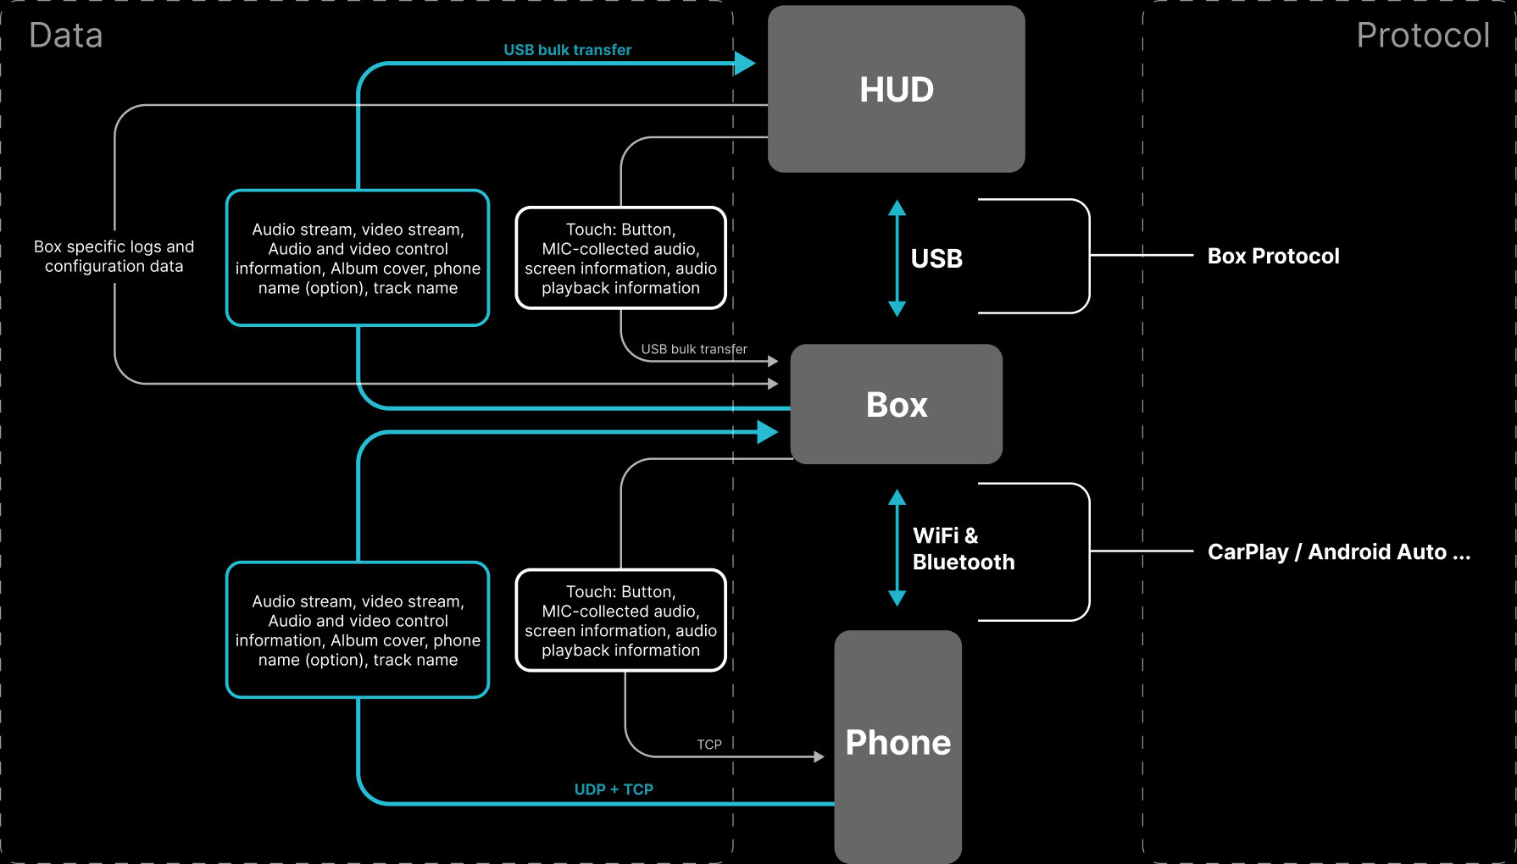
产品功能概述
下表列出了该产品的所有可用功能和操作。
序号 | 类别 | 功能 | 描述
1-4 | 基本功能 | 软件安装/卸载 | ADB安装，USB安装
唤醒CCB | 主机主界面，悬浮球
首次手机连接 | -
自动手机连接 | -
5 | 多媒体 | 音乐控制 | 上一曲，下一曲，播放，暂停，收藏
6-7 | 电话 | 电话呼叫 | 接听，挂断
手机操作_通话 | -
8-10 | 方向盘控制 | 多媒体 | 上一曲，下一曲，播放，暂停
通话 | 接听，挂断
语音 | -
11-15 | 语音控制 | 唤醒 | 主界面
音乐 | -
导航 | -
电话 | -
应用切换 | -
16-17 | 地图 | 地图导航 | -
手机操作_地图导航 | -
18-21 | 其他 | 其他应用 | 信息播报，设置，小游戏等
悬浮球 | 拖动悬浮球，悬浮球主界面按钮，断开按钮
悬浮球_音乐 | 上一曲，下一曲，播放，暂停
返回主界面 | -
注意：功能可能因车型而异，请咨询您的进口商了解详情。

